Федеральное государственное автономное образовательное учреждение высшего образования "Российский университет транспорта" (РУТ(МИИТ)

Кафедра «Управление и защита информации»

ОТЧЁТ
по лабораторной работе № 3
по дисциплине
МАШИННО-ОРИЕНТИРОВАННЫЕ ЯЗЫКИ ПРОГРАММИРОВАНИЯ
на тему

«Команды передачи управления»

Вариант № 9

Выполнил | Буланый С.Е.
Группа | ТКИ-341
Проверил | доц., к.т.н. Логинова Л.Н./асс. Домашкин А.Д.

МОСКВА – 2025
Цель лабораторной работы
Изучение команд передачи управления и получение навыка работы с ними.
Задание на лабораторную работу
    - С помощью процедуры Random сформировать случайное целое число в диапазоне от 0 до 65535;
    - Четное число (четное с точки зрения математики) записать в ЯП (ячейку памяти), начиная с нулевого элемента массива data. Нечетное число (нечетное с точки зрения математики) записать в ЯП, начиная с 128 элемента массива data. Все числа, которые больше или равны 50000 записать в ЯП, начиная с 256 элемента массива data. Все числа, которые меньше 10000 записать в ЯП, начиная с 384 элемента массива data;
    - Повторять п.1-п.2, пока число распределенных данных по любому из признаков не превысит 127.

Текст программы на языке ассемблера
- section .data
- numbers times 1024 db 0 ; Массив 1024 байта (512 чисел по 2 байта)
- count_even db 0 ; Количество четных
- count_odd db 0 ; Количество нечетных
- count_big db 0 ; Количество больших чисел
- count_small db 0 ; Количество маленьких чисел

- newline db 10
- space db " "

- before_msg db "Массив ДО выполнения программы:",10
- before_len equ $ - before_msg

- after_msg db "Массив ПОСЛЕ выполнения программы:",10
- after_len equ $ - after_msg

- result_msg db "Результаты распределения:",10
- result_len equ $ - result_msg

- even_msg db "Четные числа: "
- even_len equ $ - even_msg
- odd_msg db "Нечетные числа: "
- odd_len equ $ - odd_msg
- high_msg db "Числа >= 50000: "
- high_len equ $ - high_msg
- low_msg db "Числа < 10000: "
- low_len equ $ - low_msg

- separator db "-------------------",10
- separator_len equ $ - separator

- elements_per_line db 16 ; Количество элементов в строке

- section .bss
- seed resd 1
- num_buf resb 12

- section .text
- global _start

- _start:
- ; Выводим массив ДО выполнения программы
- mov eax, 4
- mov ebx, 1
- mov ecx, before_msg
- mov edx, before_len
- int 0x80

- call print_array_full
- call print_newline

- ; Инициализация генератора случайных чисел через системное время
- mov eax, 13
- xor ebx, ebx
- int 0x80
- mov [seed], eax

- generate_numbers:
- ; Генерация псевдослучайного числа
- mov eax, [seed]
- mov ecx, 1103515245
- mul ecx
- add eax, 12345
- mov [seed], eax
- and eax, 0FFFFh

- ; Сохраняем сгенерированное число
- mov [seed], ax

- ; Восстанавливаем число
- mov ax, [seed]

- ; Проверяем условия и распределяем числа
- test ax, 1
- jnz not_even

- ; Четное число
- movzx ecx, byte [count_even]
- mov [numbers + ecx*2], ax
- inc byte [count_even]
- jmp check_high_low

- not_even:
- ; Нечетное число
- movzx ecx, byte [count_odd]
- mov [numbers + 256 + ecx*2], ax
- inc byte [count_odd]

- check_high_low:
- ; Проверка на число >= 50000
- cmp ax, 50000
- jb check_low

- ; Число >= 50000
- movzx ecx, byte [count_big]
- mov [numbers + 512 + ecx*2], ax
- inc byte [count_big]
- jmp check_continue

- check_low:
- ; Проверка на число < 10000
- cmp ax, 10000
- jae check_continue

- ; Число < 10000
- movzx ecx, byte [count_small]
- mov [numbers + 768 + ecx*2], ax
- inc byte [count_small]

- check_continue:
- ; Проверяем, не превысил ли какой-либо счетчик 127
- cmp byte [count_even], 127
- ja finish
- cmp byte [count_odd], 127
- ja finish
- cmp byte [count_big], 127
- ja finish
- cmp byte [count_small], 127
- ja finish

- jmp generate_numbers

- finish:
- ; Вывод массива ПОСЛЕ выполнения программы
- mov eax, 4
- mov ebx, 1
- mov ecx, after_msg
- mov edx, after_len
- int 0x80

- call print_array_with_separators
- call print_newline

- ; Вывод результатов
- mov eax, 4
- mov ebx, 1
- mov ecx, result_msg
- mov edx, result_len
- int 0x80

- ; Вывод количества четных чисел
- mov eax, 4
- mov ebx, 1
- mov ecx, even_msg
- mov edx, even_len
- int 0x80
- movzx eax, byte [count_even]
- call print_number
- call print_newline

- ; Вывод количества нечетных чисел
- mov eax, 4
- mov ebx, 1
- mov ecx, odd_msg
- mov edx, odd_len
- int 0x80
- movzx eax, byte [count_odd]
- call print_number
- call print_newline

- ; Вывод количества чисел >= 50000
- mov eax, 4
- mov ebx, 1
- mov ecx, high_msg
- mov edx, high_len
- int 0x80
- movzx eax, byte [count_big]
- call print_number
- call print_newline

- ; Вывод количества чисел < 10000
- mov eax, 4
- mov ebx, 1
- mov ecx, low_msg
- mov edx, low_len
- int 0x80
- movzx eax, byte [count_small]
- call print_number
- call print_newline

- ; Завершение программы
- mov eax, 1
- xor ebx, ebx
- int 0x80

- ; ===========================
- ; Печать всего массива с разделителями между категориями
- print_array_with_separators:
- ; Вывод четных чисел
- mov eax, 4
- mov ebx, 1
- mov ecx, even_msg
- mov edx, even_len
- int 0x80
- call print_newline

- mov esi, numbers ; Начало раздела четных
- movzx ecx, byte [count_even] ; Кол-во элементов
- call print_section
- call print_separator

- ; Вывод нечетных чисел
- mov eax, 4
- mov ebx, 1
- mov ecx, odd_msg
- mov edx, odd_len
- int 0x80
- call print_newline

- mov esi, numbers
- add esi, 256 ; смещение для нечетных
- movzx ecx, byte [count_odd]
- call print_section
- call print_separator

- ; Вывод чисел >= 50000
- mov eax, 4
- mov ebx, 1
- mov ecx, high_msg
- mov edx, high_len
- int 0x80
- call print_newline

- mov esi, numbers
- add esi, 512 ; смещение для >= 50000
- movzx ecx, byte [count_big]
- call print_section
- call print_separator

- ; Вывод чисел < 10000
- mov eax, 4
- mov ebx, 1
- mov ecx, low_msg
- mov edx, low_len
- int 0x80
- call print_newline

- mov esi, numbers
- add esi, 768 ; смещение для чисел < 10000
- movzx ecx, byte [count_small]
- call print_section

- ret

- ; Печать секции массива
- print_section:
- test ecx, ecx
- jz .end

- xor ebx, ebx ; счетчик элементов в строке

- .print_loop:
- ; Печатаем число
- mov ax, [esi]
- call print_number

- ; Печатаем пробел после числа
- call print_space

- ; Переходим к следующему элементу
- add esi, 2
- inc ebx

- ; Проверяем, нужно ли переходить на новую строку
- cmp ebx, [elements_per_line]
- jl .same_line

- ; Переход на новую строку
- call print_newline
- xor ebx, ebx

- .same_line:
- loop .print_loop

- ; Если последняя строка была неполной, добавляем перевод строки
- cmp ebx, 0
- je .end
- call print_newline

- .end:
- ret

- ; Печать разделителя
- print_separator:
- push eax
- push ebx
- push ecx
- push edx
- mov eax, 4
- mov ebx, 1
- mov ecx, separator
- mov edx, separator_len
- int 0x80
- pop edx
- pop ecx
- pop ebx
- pop eax
- ret

- ; ===========================
- ; Печать всего массива (для начального вывода)
- print_array_full:
- mov esi, numbers
- mov ecx, 512
- xor ebx, ebx

- .print_loop:
- mov ax, [esi]
- call print_number
- call print_space

- add esi, 2
- inc ebx
- cmp ebx, [elements_per_line]
- jl .same_line

- call print_newline
- xor ebx, 0

- .same_line:
- loop .print_loop

- cmp ebx, 0
- je .done
- call print_newline

- .done:
- ret

- ; Функция для вывода числа в AX
- print_number:
- push eax
- push ebx
- push ecx
- push edx
- push edi

- mov edi, num_buf + 11
- mov byte [edi], 0
- mov ecx, 10
- movzx eax, ax

- .convert_loop:
- dec edi
- xor edx, edx
- div ecx
- add dl, '0'
- mov [edi], dl
- test eax, eax
- jnz .convert_loop

- mov eax, 4
- mov ebx, 1
- mov ecx, edi
- mov edx, num_buf + 12
- sub edx, ecx
- int 0x80

- pop edi
- pop edx
- pop ecx
- pop ebx
- pop eax
- ret

- ; Функция для вывода пробела
- print_space:
- push eax
- push ebx
- push ecx
- push edx
- mov eax, 4
- mov ebx, 1
- mov ecx, space
- mov edx, 1
- int 0x80
- pop edx
- pop ecx
- pop ebx
- pop eax
- ret

- ; Функция для вывода новой строки
- print_newline:
- push eax
- push ebx
- push ecx
- push edx
- mov eax, 4
- mov ebx, 1
- mov ecx, newline
- mov edx, 1
- int 0x80
- pop edx
- pop ecx
- pop ebx
- pop eax
- ret

Распечатки результатов выполнения лабораторной работы, включая:
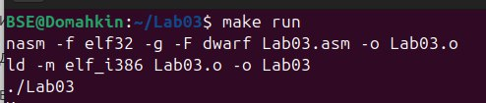
Рисунок 1- процессе ассемблирования, линковки,
запуска, результатов выполнения программы
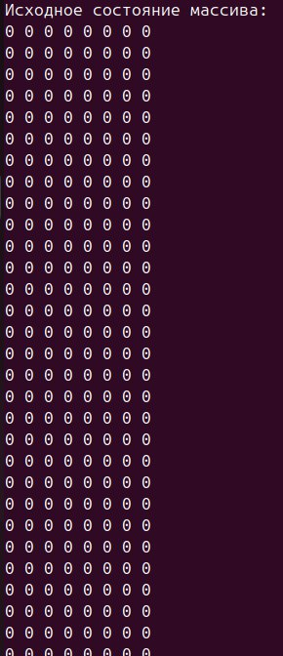
Рисунок 2 -Массив до выполнения программы
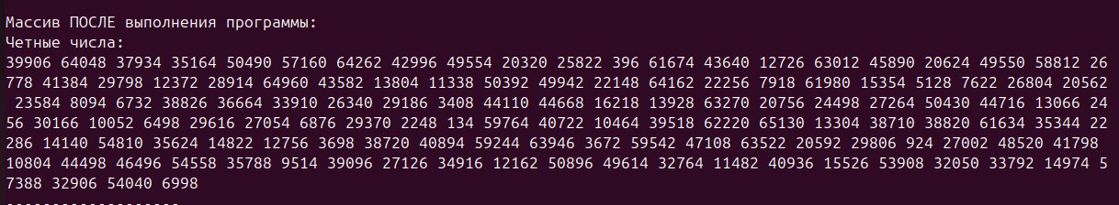
Рисунок 3 -Массив после выполнения программы результат распределения чётных числе
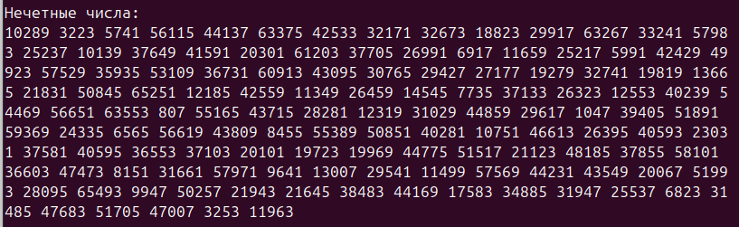
Рисунок 4 -Массив после выполнения программы результат распределения не чётных числе
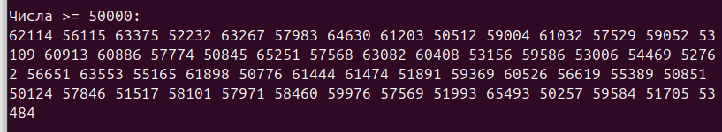
Рисунок 5 -Массив после выполнения программы результат распределения чисел>=50000
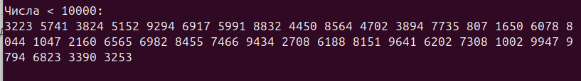
Рисунок 6 -Массив после выполнения программы результат распределения чисел <10000
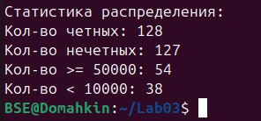
Рисунок 7 -Результат распределения
Вывод по работе: в ходе лабораторной работы были освоены команды условной и безусловной передачи управления, а также получены практические навыки их применения в языке ассемблера.
Реализованный алгоритм включал следующие этапы:
С использованием процедуры генерации псевдослучайных чисел были сформированы целочисленные значения в диапазоне от 0 до 65535
Организовано распределение чисел согласно заданным критериям:
Числа, являющиеся четными в математическом понимании, размещаются в начале массива data (с нулевого элемента)
Числа нечетные сохраняются, начиная с 128-го элемента массива
Значения ≥50000 записываются с 256-го элемента массива
Значения <10000 размещаются с 384-го элемента массива
Реализован циклический алгоритм, который последовательно выполняет:
Генерацию нового случайного числа
Проверку его на соответствие критериям четности и величине
Распределение по соответствующим секциям массива
Контроль заполнения каждой категории данных
Цикл завершает работу при достижении лимита в 127 элементов в любой из четырех категорий распределения, что обеспечивает корректное заполнение выделенных областей памяти без переполнения.

